作業名 | 配筋調査（鉄筋本数・鉄筋間隔等） |  | 作成日 | 2021年 9月29日
作業工法等 | 電磁波レーダ法
使用機器・道具 | ハンディーサーチ・SIR-EZ等のレーダ探査器、ロールマスカー、マジック、定規
作業に必要な資格 | 無し
職長名
作業工程 | 作業の順序 | 手順・安全のポイント
準備・移動 | １）使用機器の動作確認  ２）作業前ミーティング  ・健康状態の確認  ・保護具・服装の確認  ・資格者の確認  ・作業手順の確認  ・現地KYの実施  ３）現地への移動  ４）作業場所の周辺環境の確認 | ・前日に正常に作動するか確認する  ・体調不良の有無の確認  ・適正な保護具の着用  ・資格証の確認  ・関係する作業員全員に周知し相互理解を深める  ・現地の状況に合わせた危険予知を行う  ・つまずき・転倒に注意する  ・第三者への接触に注意する  ・支障物の確認  ・競合作業の有無の確認  ・状況に合わせて使用機器に落下防止措置を講じる
作業 | １）調査対象範囲内の詳細探査位置の選定  ２）罫書き用のロールマスカーを  探査面に貼り付ける  ３）鉄筋探査 | ・レーダ探査器を用いて配筋状況を確認し、調査内容に適した位置を選定する  ・車輪の汚れが対象面に残らないか確認する  ・探査に集中し、躓かないように足元の確認を行いながら探査する  ・探査機器が設備等へ接触し、破損させないように注意する  ・配筋情報を得るのに適切な長さを貼り付ける  ・カッターで切断の際、手を切らないように注意する  ・風等により飛散する恐れがある場合は、ガムテープ  等で補強する  ・対象面の塗装などが剥がれる恐れがある場合は、シール部分の粘着力を弱めて貼り付ける  ・鉄筋位置を罫書用ロールマスカーにプロットする  ・罫書用ロールマスカーからはみ出してプロットし、対象面を汚損させないように注意する
作業工程 | 作業の順序 | 手順・安全のポイント
片付け・移動 | １）片付け  ２）移動 | ・残置物がないか確認する  ・車輪の汚れが付着している場合は清掃する  ・ロールマスカーを剥がす際、塗装の剥がれに注意し  て剥がす  ・つまずき・転倒に注意する  ・第三者への接触に注意する
作業状況図
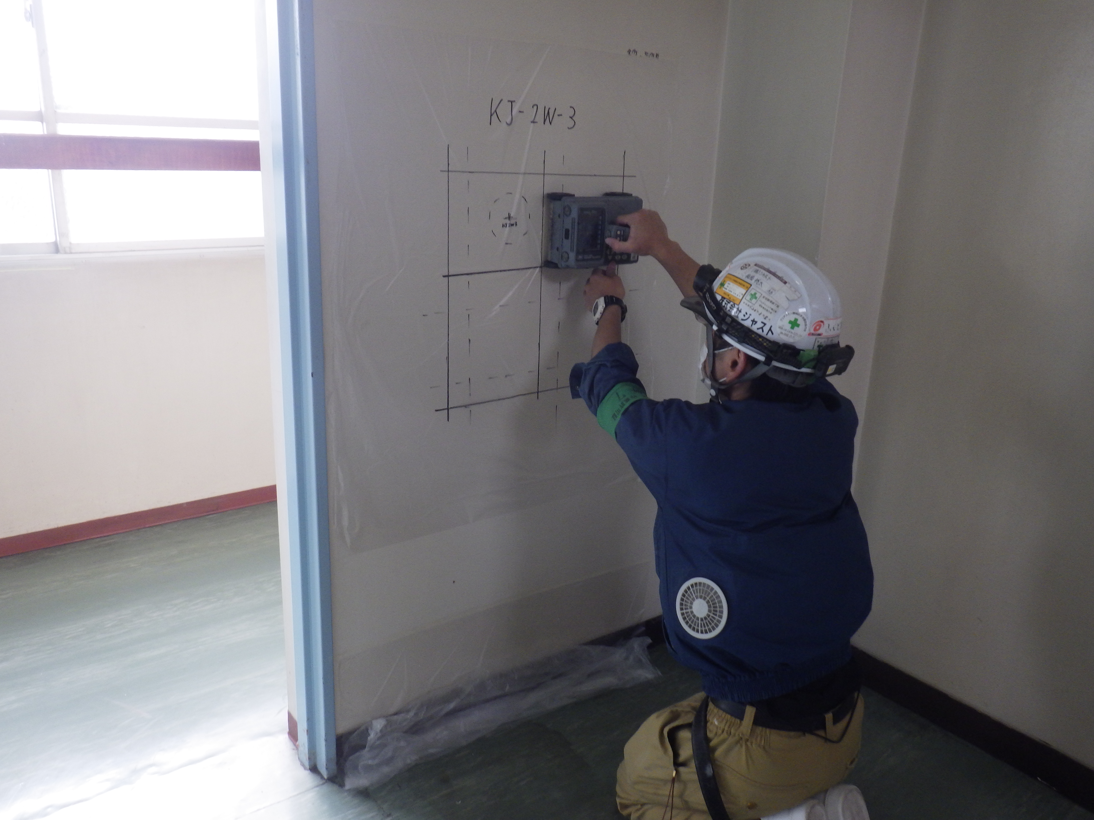

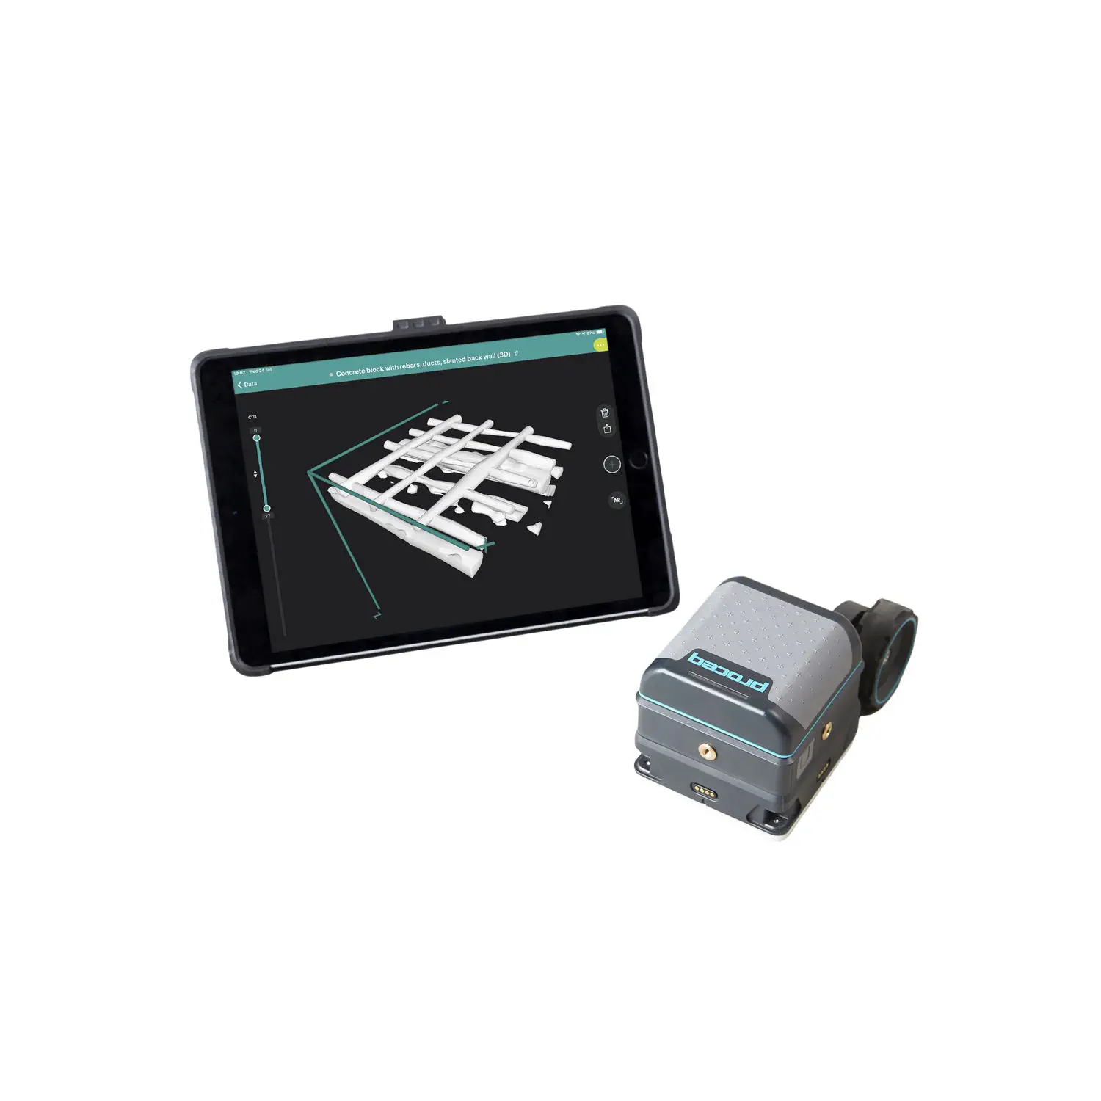
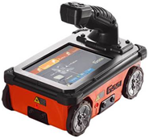
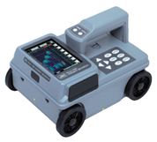
SIR-EZ
GP8800
ハンディーサーチ
作業状況例
使用機器

